ZABAWY I SPORTY
1. " Sportowa wyliczanka” – nauka na pamięć tekstu wyliczanki i wykonywanie ćwiczeń o których jest mowa w tekście.
„Gimnastyka to podstawa, to dla dzieci ważna sprawa, ręce w górę, w przód i w bok, skłon do przodu, przysiad i skok”
2. „Porównujemy długości” – zabawa dydaktyczna. Rodzic prezentuje 3 długości wstążek, linek. Układa je obok siebie i używa określeń: długa, krótsza, najkrótsza. Zadaniem dziecka jest ułożenie wstążek od najkrótszej do najdłuższej, a później odwrotnie.
3. „Dyscypliny sportowe” – zabawa dydaktyczna.
Nazywanie sportu przedstawionego na obrazku. Układanie zdań do obrazków np. „Dziewczynka biega”, „Chłopiec jeździ na hulajnodze” itp.
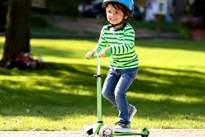

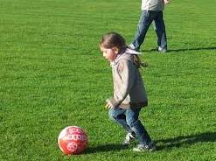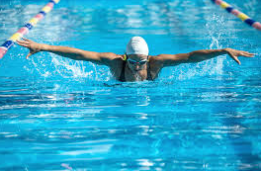

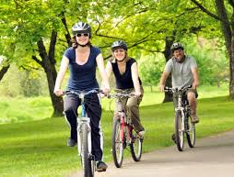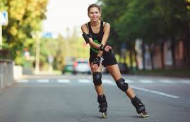

Rozmowa z dzieckiem o sporcie. Wyjaśnianie: Co to jest sport?, Dlaczego jest ważny w życiu człowieka?
4. „Sporty” – zabawa naśladowcza. Dzieci losują obrazki z symbolami dyscyplin sportowych i przedstawiają je ruchem. Rodzic odgaduje jaki to sport.
5. „Kolorowe piłki”- karta pracy.
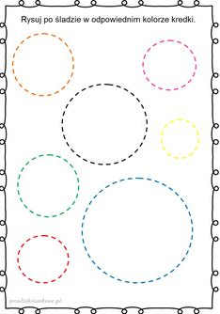
6. „Mój ulubiony sport” – opowiadanie przez dziecko o swoim ulubionym sporcie:
- jaki strój jest potrzebny do uprawiania sportu?
- jakie akcesoria są niezbędne?
- w jakim miejscu można uprawiać ten sport?
Odzwierciedlenie w formie plastycznej własnych doświadczeń
7. „Piłka na plażę” – pokoloruj piłkę według kodu.

